**PROFIL**

**WISUDA ANGKATAN X GELOMBANG 1**

**UNIVERSITAS MUSAMUS**

**JURUSAN S1 – PENDIDIKAN KIMIA**

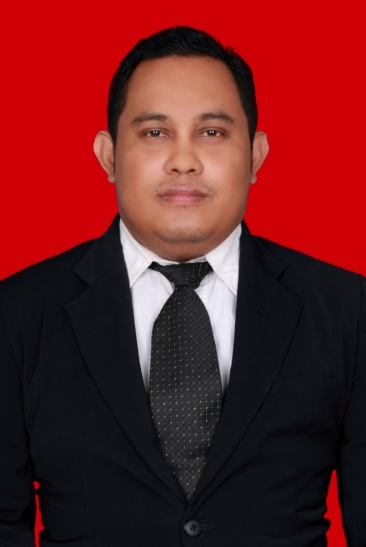

Abraham L. Rettob, S.T., M.Sc

**KETUA JURUSAN**

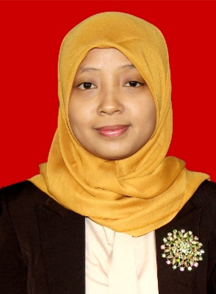

Evy Nurvitasari, S.Pd.,M.Pd

**SEKRETARIS JURUSAN**